Tuần .... | LUYỆN TẬP CHUNG BÀI 5-6-7  (2 TIẾT) | Ngày soạn: ..................
Tiết .... | LUYỆN TẬP CHUNG BÀI 5-6-7  (2 TIẾT) | Ngày dạy: ...................
I. MỤC TIÊU:
1. Về kiến thức:
+ Nhận biết phân số đưa được về dạng số thập phân hữu hạn hay vô hạn tuần hoàn, số vô tỉ, căn bậc hai số học của một số không âm, số thực, số đối và giá trị tuyệt đối của số thực, thứ tự trong tập hợp các số thực.
+ Làm tròn số căn cứ vào độ chính xác cho trước.
+ Tính giá trị (đúng hoặc gần đúng) căn bậc hai số học .
+ Biểu diễn số thực trên trục số .
+ Vận dụng các kiến thức về số vô tỉ, số thực và các phép toán trên tập hợp số thực vào giải toán.
2. Về năng lực:
a. Năng lực chung:
₊ Năng lực tự chủ và tự học trong tìm tòi khám phá
+ Năng lực giao tiếp và hợp tác trong trình bày, thảo luận và làm việc nhóm
+ Năng lực giải quyết vấn đề và sáng tạo trong thực hành, vận dụng.
b. Năng lực đặc thù :
+ Tư duy và lập luận toán học: So sánh, phân tích dữ liệu tìm ra mối liên hệ giữa các đối tượng đã cho và nội dung bài học về số vô tỉ, số thập phân vô hạn tuần hoàn và không tuần hoàn, so sánh hai số thập phân, từ đó có thể áp dụng kiến thức đã học để giải quyết các bài toán.
+ Sử dụng công cụ, phương tiện học toán: sử dụng máy tính cầm tay tính được căn bậc hai số học của một số không âm tùy ý đã cho.
3. Phẩm chất:
+ Có ý thức học tập, ý thức tìm tòi, khám phá và sáng tạo, có ý thức làm việc nhóm, tôn trọng ý kiến các thành viên khi hợp tác.
+ Chăm chỉ tích cực xây dựng bài, có trách nhiệm, chủ động chiếm lĩnh kiến thức theo sự hướng dẫn của GV.
II. THIẾT BỊ DẠY HỌC VÀ HỌC LIỆU:
1. Giáo viên:
- Laptop (1) và tivi màn hình lớn (1)
- Thước, thước có vạch, keo dán, kéo.
- Phiếu học tập
2. Học sinh:
- SGK, máy tính, vở ghi, đồ dùng học tập, thước, thước có vạch, keo dán, kéo.
- Bìa hình vuông và 2 bìa hình chữ nhật có chiều rộng bằng cạnh hình vuông, chiều dài gấp đôi chiều rộng.
- Bảng nhóm .
- Làm trước các bài tập: (GV yêu cầu chuẩn bị ở tiết trước)
III. TIẾN TRÌNH DẠY HỌC:
TIẾT 1: các hoạt động 1, 2, 3.1 và 3.2
TIẾT 2: các hoạt động 3.3, 3.4 và HĐ 4
*Hoạt động 1: Tổ chức trò chơi “Ai về đích nhanh nhất”.
a. Mục tiêu:
- Tạo hứng thú cho HS khi khởi động tiết học , củng cố kiến thức về số thực .
b. Nội dung: cả lớp chia 2 nhóm tham gia trò chơi bằng cách ghi nội dung ở chỗ trống trong slide GV chuẩn bị sẵn.
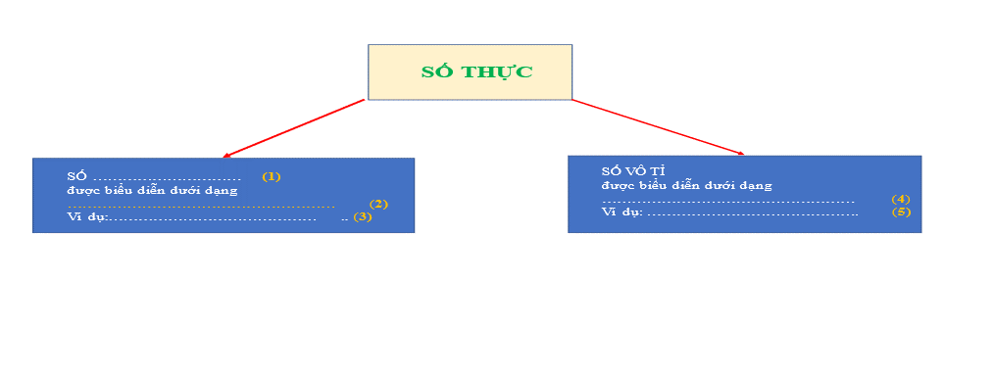

c. Sản phẩm: HS :
(1) hữu tỉ
(2) số thập phân hữu hạn hoặc vô hạn tuần hoàn.
(3) Hs có thể cho ví dụ tùy ý
(4) số thập phân vô hạn không tuần hoàn
(5)Ví dụ HS tự lấy.
d.Tổ chức thực hiện:
Bước 1: Chuyển giao nhiệm vụ:
- GV thông báo thể lệ trò chơi
Chia bảng làm 2 phần để 2 nhóm điền câu trả lời vào ......... để hoàn thành sơ đồ.
Mỗi lượt chơi (1HS) chỉ được điền 1 chỗ trống.
Nhóm nào hoàn thành đúng và nhanh hơn là về đích trước.
Phần thưởng cho nhóm thắng cuộc là mỗi bạn trong nhóm đó đạt 3 điểm cộng.
Bước 2: Thực hiện nhiệm vụ: HS tham gia trò chơi.
Bước 3: Báo cáo, thảo luận: HS nhận xét, bổ sung.
Bước 4: Kết luận, nhận định: GV đánh giá kết quả của HS, trên cơ sở đó dẫn dắt HS vào luyện tập.
*Hoạt động 2: Ví dụ 1 và Ví dụ 2.
a. Mục tiêu:
- Hiểu được cách ghép tam giác để được một hình vuông, từ đó xác định độ dài cạnh, độ dài đường chéo .
- Biết cách trình bày bài giải.
- Hiểu được cách tính căn bậc hai số học của một số.
b. Nội dung:
HS quan sát SGK để tìm hiểu nội dung kiến thức theo yêu cầu của GV, đọc hiểu Ví dụ 1,
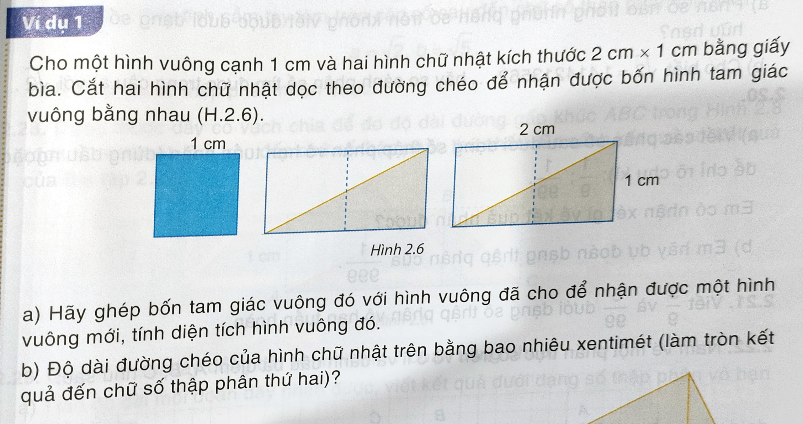
+ Ví dụ 2:
Trong đó a là số thực dương cho trước.
c. Sản phẩm: HS hiểu được cách tính số độ dài áp dụng căn bậc hai, tính được căn bậc hai của một số cho trước.
d.Tổ chức thực hiện:
Bước 1: Chuyển giao nhiệm vụ:
- GV yêu cầu HS đọc Ví dụ 1, Ví dụ 2.
- Ví dụ 1: GV hướng dẫn HS cách ghép 4 hình tam giác để được một hình vuông theo nhóm, cách tính căn bậc hai, yêu cầu Hs thảo luận nhóm để cắt ghép hình và trình bày bài giải vào bảng nhóm.
- Ví dụ 2: GV yêu cầu HS nhắc lại về công thức tính 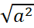 với 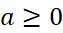.
- HS: 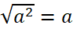 nếu 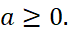
Bước 2: Thực hiện nhiệm vụ:
- HS làm theo hướng dẫn của GV.
- HS suy nghĩ trình bày bài giải một cách hợp lý.
- GV hỗ trợ, quan sát.
Bước 3: Báo cáo, thảo luận:
- HS giơ tay phát biểu, báo cáo bài làm của nhóm bằng bảng nhóm.
- Một số HS khác nhận xét, bổ sung cho bạn.
Bước 4: Kết luận, nhận định: GV nhận xét, lưu ý lại công thức đã nêu.
*Hoạt động 3: Luyện tập
a. Mục tiêu:
- Biết so sánh 2 số thập phân.
- Nhận biết một phân số đưa được về dạng số thập phân hữu hạn hay vô hạn tuần hoàn .
- Tính được căn bậc hai số học của một số không âm, biểu diễn số thực trên trục số.
- Làm tròn số căn cứ vào độ chính xác cho trước.
b. Nội dung:
- Thực hiện làm các bài tập trên phiếu học tập 1,2,3,4.
c. Sản phẩm: HS ghi được vào phiếu học tập.
d.Tổ chức thực hiện:
* Bước 1: Chuyển giao nhiệm vụ:
- GV yêu cầu Hs thực hiện cá nhân làm các bài tập trên phiếu học tập 1,2,3,4.
- Hs trình bày bài giải vào phiếu học tập.
- GV nhận xét và chốt lại phương pháp giải ở từng dạng.
*Bước 2: Thực hiện nhiệm vụ:
- HS làm theo hướng dẫn của GV.
- HS suy nghĩ trình bày bài giải một cách hợp lý.
- GV hỗ trợ, quan sát.
*Bước 3: Báo cáo, thảo luận:
- HS phát biểu, báo cáo bài làm củả cá nhân.
- Một số HS khác nhận xét, bổ sung cho bạn.
*Bước 4: Kết luận, nhận định: GV nhận xét, lưu ý lại phương pháp giải đã nêu.
HĐ 3.1 : Dạng 1 : So sánh hai số hữu tỉ
Bài 2.23.
Bài 2.24.
GV chốt lại kiến thức: so sánh hai số thập phân
+ So sánh 2 số thập phân khác dấu: Số thập phân âm luôn nhỏ hơn số thập phân dương
+ So sánh 2 số thập phân dương:
- Bước 1: So sánh phần số nguyên của 2 số thập phân đó. Số thập phân nào có phần số nguyên lớn hơn thì lớn hơn
- Bước 2: Nếu 2 số thập phân dương đó có phần số nguyên bằng nhau thì ta tiếp tục so sánh từng cặp chữ số ở cùng một hàng( sau dấu ","), kể từ trái sang phải cho đến khi xuất hiện cặp chữ số đầu tiên khác nhau. Ở cặp chữ số khác nhau đó, chữ số nào lớn hơn thì số thập phân chứa chữu số đó lớn hơn
+ So sánh 2 số thập phân âm: Nếu a < b thì - a > - b

HĐ 3.2 : Dạng 2 : Nhận biết một phân số đưa được về dạng số thập phân hữu hạn hay vô hạn tuần hoàn ?
Bài 2.19: Cho bốn phân số: 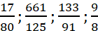
a) Phân số nào trong những phân số trên không viết được dưới dạng số thập phân hữu hạn?
b) Cho biết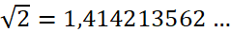 , hãy so sánh phân số tìm được trong câu a) với
GV hướng dẫn HS đổi ra số thập phân bằng MT.
GV chốt lại kiến thức: Nếu một phân số tối giản có mẫu dương mà mẫu không có ước nguyên tố khác 2 và 5 thì phân số đó viết được dưới dạng số thập phân hữu hạn.
Bài 2.20. a) Viết các phân số sau dưới dạng số thập phân vô hạn tuần hoàn (dùng dấu ngoặc để chỉ rõ chu kì): 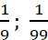.Em có nhận xét gì về kết quả nhận được?
b) Em hãy dự đoán dạng thập phân của ?
H.dẫn/Gợi ý:
Bước 1: Thực hiện phép chia bằng máy tính.
Bước 2: Quan sát và viết kết quả thành dạng thập phân vô hạn tuần hoàn
Giải: a) Viết dạng thập phân vô hạn tuần hoàn: 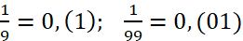
- Nhận xét:
Dạng thập phân vô hạn tuần hoàn của phân số có dạng 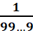như sau:
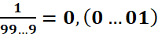 ( n chữ số 9); ( n-1 chữ số 0)
b) Dự đoán kết quả của
Theo nhận xét ở câu a ta có: 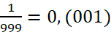
Bài 2.21. Viết và dưới dạng số thập phân vô hạn tuần hoàn.
H.dẫn/Gợi ý:
Bước 1: Thực hiện phép chia 5:9 và 5:99 để thu được kết quả là số thập phân
Bước 2: Nhận ra chu kì của mỗi số thập phân
Giải: Ta có:
HĐ 3.3 : Dạng 3 : Căn bậc hai số học
Bài 2.25. Tính:
H.dẫn/Gợi ý: Tính biểu thức dưới dấu căn rồi tìm căn bậc hai số học của số đó
GV nêu chú ý: Ta cần tính biểu thức dưới dấu căn rồi mới tính căn bậc hai số học.
Bài 2.26. Tính: 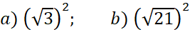

HĐ 3.4 : Dạng 4 : Biểu diễn số thực trên trục số và làm tròn số
Bài 2.22. Nam vẽ một phần trục số trên vở ô li và đánh dấu ba điểm A, B,C như sau:
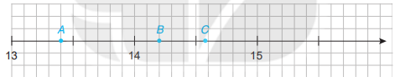
a) Hãy cho biết hai điểm A,B biểu diễn những số thập phân nào?
b) Làm tròn số thập phân được biểu diễn bởi điểm C với độ chính xác 0,05.
H.dẫn/Gợi ý:
a) Đếm số vạch chia trên một đơn vị.Tìm khoảng cách từ mỗi điểm đến điểm mốc 13,14
b) Làm tròn số thập phân được biểu diễn bởi điểm C với độ chính xác 0,05 tức là làm tròn đến chữ số thập phân thứ nhất.
*Hoạt động 4: HOẠT ĐỘNG VẬN DỤNG
a. Mục tiêu:
- Vận dụng để nắm vững kiến thức trên.
b. Nội dung:
Đề bài 1 : Biết tỉ số giữa chiều dài và rộng của tờ giấy A4 khoảng , chiều rộng của tờ giấy là 210 mm. Tính chiều dài của tờ giấy (làm tròn đến hàng đơn vị)
Đề bài 2 : Trò chơi quay số
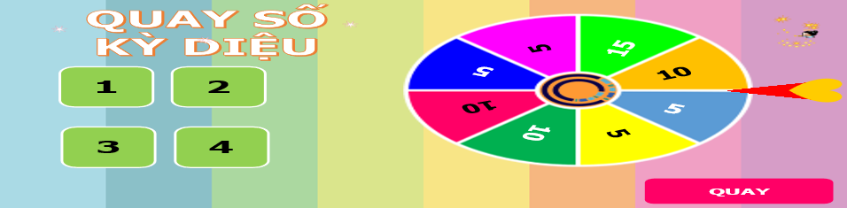
HS có thể chọn câu hỏi để trả lời, số điểm đạt được khi trả lời đúng tường ứng với số mà các em quay được.
c. Sản phẩm: bài làm trên bảng nhóm và đáp án của trò chơi.
d. Tổ chức thực hiện:
Bước 1: Chuyển giao nhiệm vụ
- GV yêu cầu HS hoạt động nhóm 4 hoàn thành bài tập 1, bài tập 2 yêu cầu 1 hs lên tổ chức trò chơi.
Bước 2: Thực hiện nhiệm vụ
- HS hợp tác thảo luận trình bày vào bảng nhóm.
- GV điều hành, quan sát, hỗ trợ.
Bước 3: Báo cáo, thảo luận
- Câu hỏi trắc nghiệm: HS trả lời nhanh, giải thích, các HS chú ý lắng nghe sửa lỗi sai.
- Bài tập: đại diện nhóm trình bày kết quả thảo luận, các nhóm khác theo dõi, đưa ý kiến.
Bước 4: Kết luận, nhận định
- GV nhận xét, đánh giá, đưa ra đáp án đúng, chú ý các lỗi sai của học sinh hay mắc phải.
IV. HƯỚNG DẪN VỀ NHÀ.
- Ghi nhớ kiến thức trong bài.
- Chuẩn bị bài Ôn tập chương II.
- GV giao chia lớp thành 4 nhóm, yêu câu HS về vẽ sơ đồ các kiến thức chương II, chuẩn bị thước dây có vạch chia và một sợi dây dài 10 m.

V. PHỤ LỤC:
1. PHIẾU HỌC TẬP
PHIẾU HỌC TẬP SỐ 1
Bài 2.23. (sgk trang 38) Thay dấu “?” bằng chữ số thích hợp.

Bài 2.24. (sgk trang 38) So sánh:
a) 12,26 và 12,(24); b) 31,3(5) và 29,9(8)

PHIẾU HỌC TẬP SỐ 2
Bài 2.19. Cho bốn phân số:
a) Phân số nào trong những phân số trên không viết được dưới dạng số thập phân hữu hạn?
b) Cho biết , hãy so sánh phân số tìm được trong câu a) với
Bài 2.20. a) Viết các phân số sau dưới dạng số thập phân vô hạn tuần hoàn (dùng dấu ngoặc để chỉ rõ chu kì): .Em có nhận xét gì về kết quả nhận được?
b) Em hãy dự đoán dạng thập phân của ?

Bài 2.21. Viết và dưới dạng số thập phân vô hạn tuần hoàn.

PHIẾU HỌC TẬP SỐ 3
Bài 2.25. Tính:

Bài 2.26. Tính:

PHIẾU HỌC TẬP SỐ 4
Bài 1.22. Nam vẽ một phần trục số trên vở ô li và đánh dấu ba điểm A, B,C như sau:
a) Hãy cho biết hai điểm A,B biểu diễn những số thập phân nào?
b) Làm tròn số thập phân được biểu diễn bởi điểm C với độ chính xác 0,05.

BÀI TẬP VẬN DỤNG TRÒ CHƠI QUAY SỐ
Câu 1: Kết quả của phép tính là:
A. 5; B.5; C. 1; D. 1 .
Câu 2: Cho biết , khi đó là:
A. ; B.; C. 81; D.81.
Câu 3: Khẳng định nào sau đây đúng:
A. 25,6754 > 25,7. B. – 6,78546 > – 6, 77656 ;
C. 0,2176 > 0,2276. D. 0,2(314) = 0,2314.
Câu 4: Trong các cách viết sau, cách nào đúng?
A. 2,13 2,(13)

2. BẢNG KIỂM:
Hoạt động 2 : Ví dụ 1

Yêu cầu | Xác nhận
Yêu cầu | Có | Có nhưng không đủ hoặc chưa đúng | Không
Chuẩn bị đầy đủ bìa
Ghép được hình vuông mới theo yêu cầu
Tính được diện tích hình vuông
Tính được độ dài đường chéo hình chữ nhật.
Hoạt động 3 : Luyện tập

